台北市立松山高中 九十五學年度第二學期 開學複習考 一年級 數學科試題

填充題：(每格5分)

1.設P為自然數，且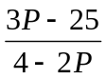亦為自然數，則P = (A) 。

2.若a，bN，且a + b = 816，[ a，b ] = 3456，則序對( a，b ) = (B) 。

3.設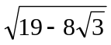的整數部分為a，小數部分為b，則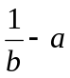 = (C) 。

4.設A ( 3，– 2 )，B ( 2，1 )，C ( – 1，a )，若ABC為直角三角形，則a = (D) 。

5.設a為實數，若x² + ( a + i )x – 3 ( 1 + i ) = 0有實根，則a = (E) 。

6.設等差數列之第8項是18，第20項是 – 174，前n項的和為S_{n}，

則S_{n}的最大值為 (F) 。

7.設無窮等比級數：S = x + x² ( x – 2 ) + x³ ( x – 2 ) ² + + x^{n} ( x – 2 ) ^{n–1} +

若S的收斂值為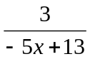，則x的值為 (G) 。

8.若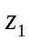= 1，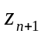= i^{n}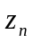+ 1，n為自然數，則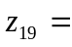 (H) 。

9.求12 + 23 + 34 ++ 3031的和為 (I) 。

10.設x⁵ + 4x³ – x² – 3x – 1 = ( x – 1 ) ⁵ + b ( x – 1 ) ⁴ + c ( x – 1 ) ³ + d ( x – 1 ) ² + e ( x – 1 ) + f，

若b，c，d，e，f均為實數，則b = (J) 。

11.已知f (x) ∈ R [x]且deg f (x) ≥ 3，若以 ( x–2 ) ²除之餘式為2x + 3，以 ( x–3 ) ²除之

餘式為4x，則f ( x ) 以 ( x – 2 ) ( x – 3 ) ²除之餘式為 = (K) 。

12.若二多項式f ( x ) = x³ – ( a – 7 ) x² – 4x + a – 4，g ( x ) = x³ – ( a – 8 ) x² – x + a – 8

有二次公因式，則a = (L) 。

13.將y = 3 – 4x – x²之圖形沿著x軸正向移動h單位，沿著y軸正向移動k單位，

與圖形y = – x² + 2x + 4完全重合，則 ( h，k ) = (M) 。

14.若一四次有理係數方程式有3 +及2 + i兩根，則此方程式為 (N) 。

15.滿足 ( – x + 3 ) ( x² – 4x + 1 ) > 0之x範圍為 (O) 。
16.方程式 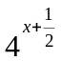+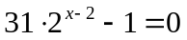的解為x = (P) 。
17.設x +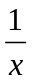=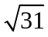，則[(x² + x^{–2} )²–4 ( x + x^{–1} )²+ 12]= (Q) 。
18.設a > 0，a^{x}+a^{-x}=3，則 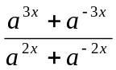= (R) 。
19.設a > 0，化簡 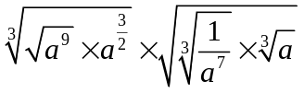= (S) 。
20.已知 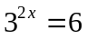，則 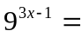 (T) 。
台北市立松山高中 九十五學年度第二學期 開學複習考 一年級 數學科答案卷
班級 座號 姓名

填充題：(每格5分)

(A) | (B)
(C) | (D)
(E) | (F)
(G) | (H)
(I) | (J)
(K) | (L)
(M) | (N)
(O) | (P)
(Q) | (R)
(S) | (T)

台北市立松山高中 九十五學年度第二學期 開學複習考 一年級 數學科答案卷
班級 座號 姓名

填充題：(每格5分)

(A) | (B)
3 | (384,432)
(C) | (D)
 | 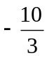或0
(E) | (F)
-2 | 594
(G) | (H)
 | -i
(I) | (J)
9920 | 5
(K) | (L)
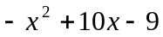 | 4
(M) | (N)
(3,-2) | 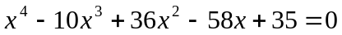
(O) | (P)
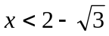或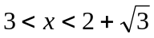 | -3
(Q) | (R)
3 | 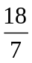
(S) | (T)
a | 24

